ZIGURAT & ”MEMORIES”
ZIGURAT
El profesor/a elabora previamente 2 X 50 fichas (2 copias de cada ficha). Cada ficha tendrá la imagen de un animal diferente, junto con una breve descripción de sus características generales (clasificación, características, alimentación, hábitat, aspecto físico, tamaño...). Se preparan también dos tableros con cinco filas de seis casillas que confluyen en un punto central: la meta.
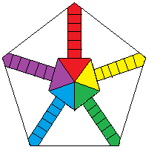
“MEMORIES”
El profesor/a elabora previamente 4 X 24 fichas, con dibujos de diferentes animales. Partiremos de las siguientes plantillas para imprimir, recortar y jugar con ellas, buscando una clase de estilo mucho más lúdico en el que no haya necesariamente una adquisición de conocimiento, sólo una mejoría memorística y que tengan un rato para desconectar de la materia densa a la que podemos estar acostumbrándoles.
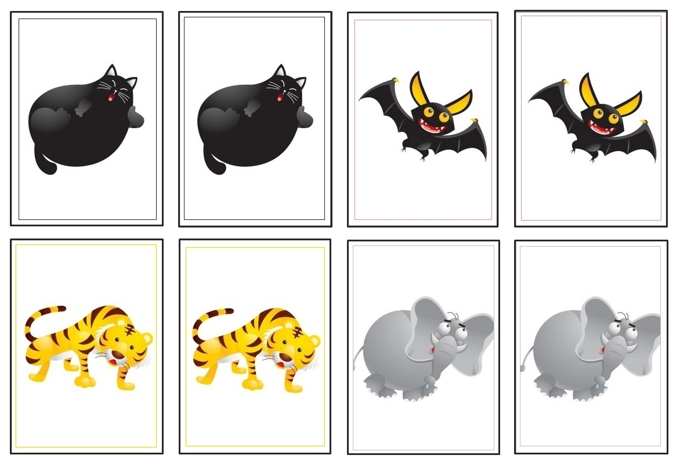
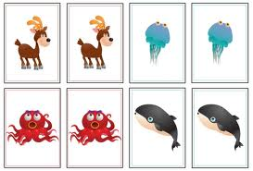
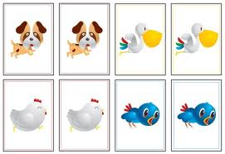
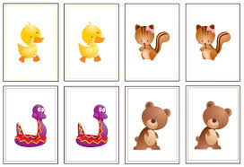
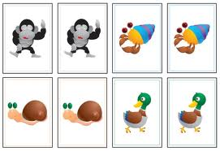

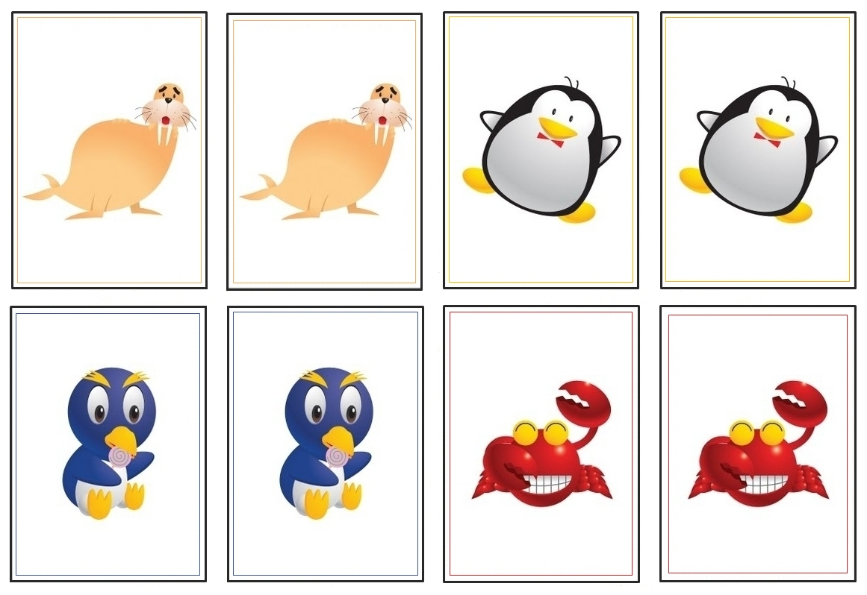

En esta sesión, repartiremos el alumnado en cuatro grupos de 5 miembros. Dos de los grupos jugarán al zigurat la primera media hora de clase, y los otros dos al “memories”. Cuando transcurran 30 minutos, se intercambiarán los juegos.
Para jugar al Zigurat, a los dos grupos correspondientes les daremos un tablero a cada uno, alrededor del cual deberán colocarse en círculo, y les daremos también 50 fichas. Cada miembro del grupo contará con una chapa de un color determinado (rojo, azul, verde, amarillo y morado), y deberá colocar su chapa en la casilla de inicio de su carril. Se sorteará quién empieza, y quien salga elegido cogerá una ficha y mirará su contenido sin mostrárselo a los demás. El jugador que tenga a su izquierda contará con 60 segundos para adivinar de qué animal se trata, formulando preguntas al poseedor de la ficha (por ejemplo: ¿es un animal vertebrado? ¿Tiene plumas? ¿Es vivíparo?), quien sólo podrá responder “sí” o “no” a las preguntas. Si consigue acertar, moverá su chapa una casilla y repetirá turno. Si no, tendrá que dejar la chapa en el mismo sitio. Irán turnándose en el sentido de las agujas del reloj, de forma que sea siempre el alumno que esté a su derecha quien tenga la nueva ficha. Resultará vencedor/a quien llegue antes a la meta.
En cuanto al “memories”, cada grupo contará con 48 fichas, dos copias de cada una (es decir, 24 animales). Se barajarán las fichas y se colocarán boca abajo en una mesa. Se rifará quién comienza, y deberá levantar sólo dos fichas. El jugador de su izquierda continuará levantando otras dos, y así sucesivamente. Quien levante dos iguales, se las queda y repite turno. Aquel jugador que haya conseguido memorizar la posición de más fichas, será el que probablemente obtenga más pares de ellas, y por tanto resultará ganador.

